中国铁矿石价格指数（CIOPI）
中国钢铁工业协会 2018年7月24日印发

一、进口铁矿石价格（OPI）
7月24日，直接进口铁矿石62%品位干基粉矿到岸价格为64.92美元/吨（即1.0471美元/吨度），环比每吨上升0.11美元，升幅为0.17%，当月平均价格为63.46美元/吨。
7月24日，现货贸易进口铁矿石62%品位干基粉矿人民币含税价格为509.72元/吨，环比每吨上升0.47元，升幅为0.09%，当月平均价格为495.71元/吨。
7月24日，直接进口铁矿石58%品位干基粉矿到岸价格为53.65美元/吨（即0.9250美元/吨度），环比每吨上升0.18美元，升幅为0.34%；当月平均价格为51.84美元/吨。
7月24日，现货贸易进口铁矿石58%品位干基粉矿人民币含税价格为420.92元/吨，环比每吨下降0.37元，降幅为0.09%，当月平均价格为410.06元/吨。
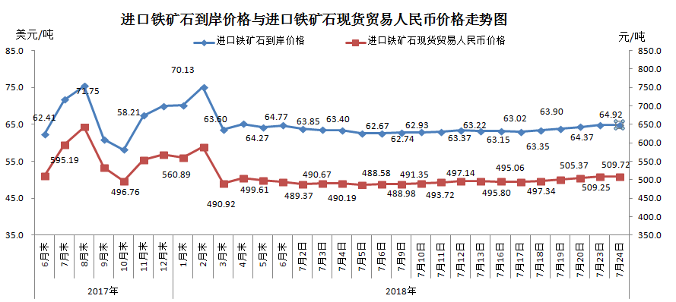
二、国产铁矿石价格
7月24日，国产铁矿石62%品位干基铁精矿含税价格为574.38元/吨，环比持平；比进口铁矿石高64.66元/吨，升幅为12.69%；当月平均价格为571.69元/吨，比进口铁矿石高75.98元/吨，升幅为15.33%。
7月24日，国产铁矿石65%品位干基铁精矿含税价格为639.94元/吨，环比持平；当月平均价格为636.71元/吨。
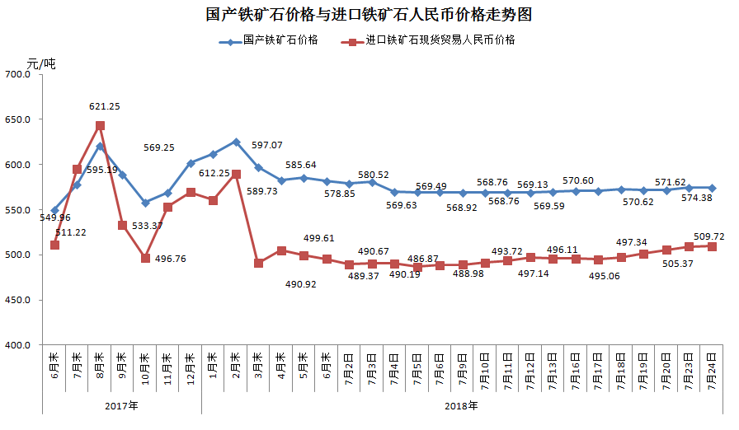
三、中国铁矿石价格指数（CIOPI）
7月24日，中国铁矿石价格指数（CIOPI）238.11点，环比上升0.35点，升幅为0.15%。其中：国产铁矿石价格指数为223.22点，环比持平；进口铁矿石价格指数为240.36点，环比上升0.41点，升幅为0.17%。
